C. E.M do Campo Cultivando o Saber
Professora: Tatiane Aparecida Paz
4º Ano.

Matemática:
Copiar os problemas no caderno e resolver
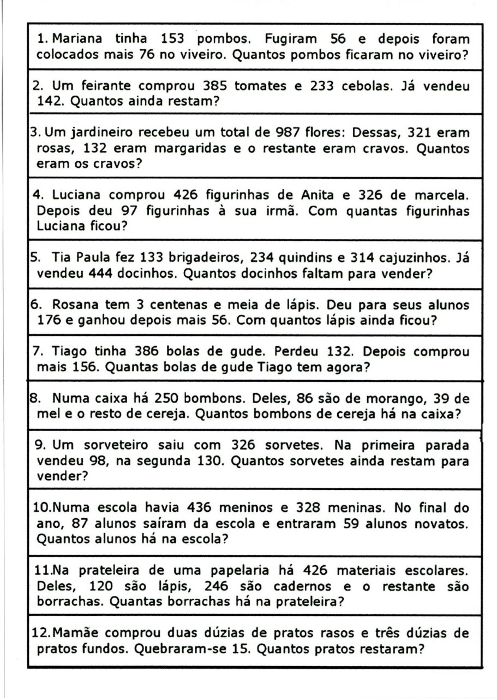

Português
Fazer a atividade de sílaba tônica no caderno.
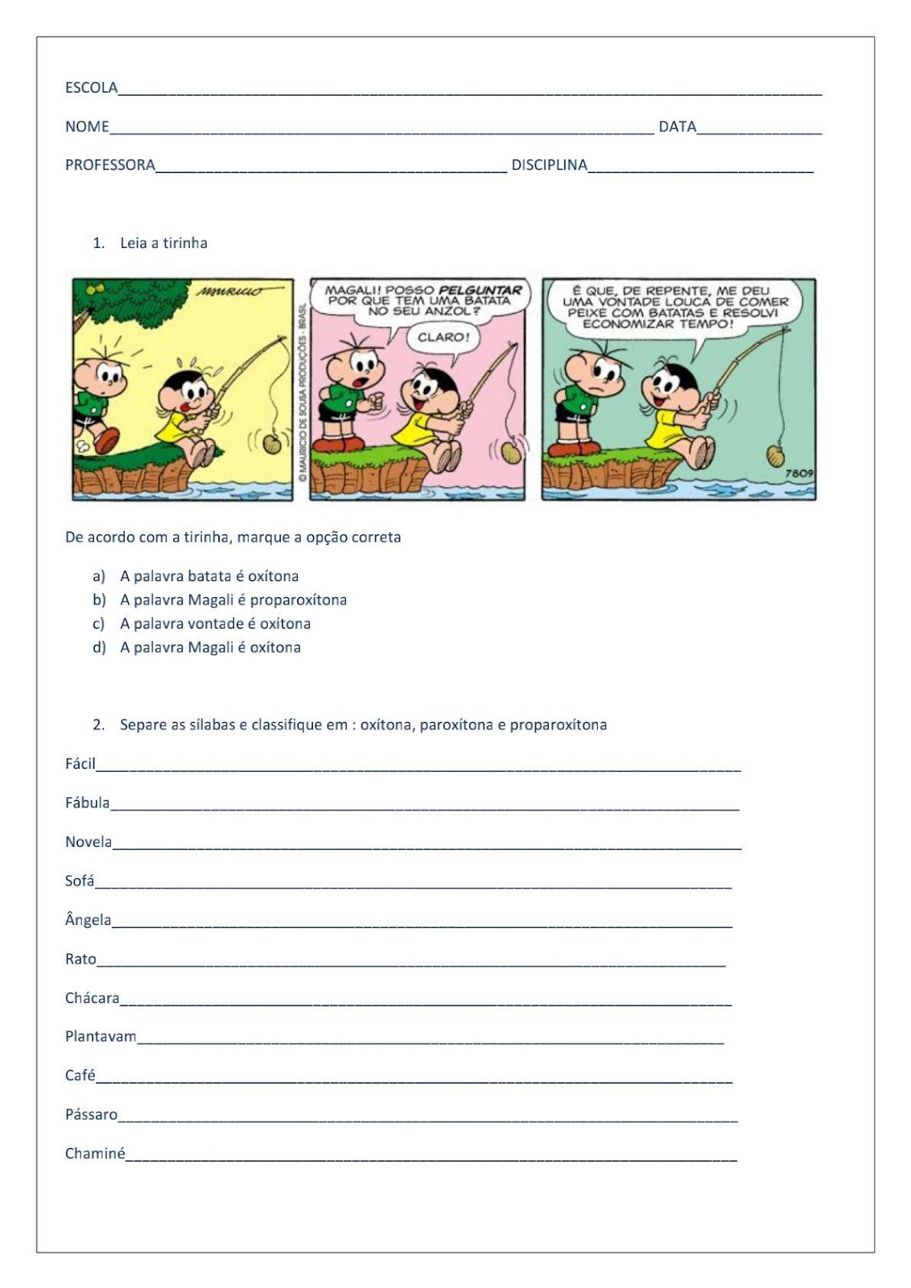

Ciências

Ler a história “Coovibook”(Anexo 3)

Fazer um desenho mostrando como tem se sentido neste período de pandemia.

Escrever: Quais cuidados estamos tomando para evitar o contágio? (No caderno)

